Kağıt boyutu: 16X24, Kenar boşlukları: Üst 3,5 sağ, sol ve alt 2,5.
Metin boyutu 11 punto, Dipnot, 9 punto, Paragraf aralığı 6 nk (sonra) Paragraf girintisi: 0.90 cm, satır aralığı tek.
TÜRKÇE BAŞLIK [TÜMÜ BÜYÜK HARF]
İNGİLİZCE BAŞLIK [TÜMÜ BÜYÜK HARF]
(İngilizce başlık ile Türkçe başlık yer değiştirebilir)
Adı SOYADI*
Özet
Özet; 10 punto büyüklüğünde en az 125, en fazla 200 sözcük olmalıdır. Özet; 10 punto büyüklüğünde en az 125, en fazla 200 sözcük olmalıdır. Özet; 10 punto büyüklüğünde en az 125, en fazla 200 sözcük olmalıdır. Özet; 10 punto büyüklüğünde en az 125, en fazla 200 sözcük olmalıdır. Özet; 10 punto büyüklüğünde en az 125, en fazla 200 sözcük olmalıdır. Özet; 10 punto büyüklüğünde en az 125, en fazla 200 sözcük olmalıdır. Özet; 10 punto büyüklüğünde en az 125, en fazla 200 sözcük olmalıdır. Özet; 10 punto büyüklüğünde en az 125, en fazla 200 sözcük olmalıdır. Özet; 10 punto büyüklüğünde en az 125, en fazla 200 sözcük olmalıdır. Özet; 10 punto büyüklüğünde en az 125, en fazla 200 sözcük olmalıdır. Özet; 10 punto büyüklüğünde en az 125, en fazla 200
Anahtar Kelimeler: En az 3, en çok 5 sözcükten oluşan anahtar kelime eklenmelidir.
Abstract
İngilizce özetin kelime sayısı Türkçe özetin kelime sayısına göre değişmektedir. İngilizce özetin kelime sayısı Türkçe özetin kelime sayısına göre değişmektedir. İngilizce özetin kelime sayısı Türkçe özetin kelime sayısına göre değişmektedir. İngilizce özetin kelime sayısı Türkçe özetin kelime sayısına göre değişmektedir.
Keywords: En az 3, en çok 5 sözcükten oluşan anahtar kelime eklenmelidir.
Giriş
Xxxxxxxx xxxxx xxxxx xxxx xxxxx xxxxx xxxxxx xxxxxxx xxxxxxxxx xxxxx xxxxxxxxx xxxxxxxxxxxx xxxxxxxxxxxxxx xxxxxxxxx xxxx xxxxxxxxxxxxxxxxx xxxxxxxx xxxxxxxxxx xxxxxxxxxxxxxx xxxxxxxxxxxxxxxxxxxx xxxxxxxxxxxxx xxxxxx.
Xxxxxx xxxxx xxxx xxx xxxxx xxxxxxxx xxxxxxxxx xxxxxx xxxxxxxxxxx xxxxxxxx xxxxxxxxxxxxxx xxxxxxxxxxxxxxxx xxx xxxxxxxxxx (Demir, 2017). Xxxxxxx xxxx xxxxxxxxxxxxxxx xxxxxxxx xxxxxxxxxx xxxxxxx xxxxxxxxxxxxxx xxxxxxxxxxxxxxxxxx xxxxxxx xxxxxxxxxxx xxxxxxxxxx xxxxx xxxxxxxxxxxxxx
- Birinci Düzey Başlık
Xxxxxxxx xxxxx xxxxx xxxx xxxxx xxxxx xxxxxx xxxxxxx xxxxxxxxx xxxxx xxxxxxxxx xxxxxxxxxxxx xxxxxxxxxxxxxx xxxxxxxxx xxxx xxxxxxxxxxxxxxxxx xxxxxxxx xxxxxxxxxx xxxxxxxxxxxxxx xxxxxxxxxxxxxxxxxxxx xxxxxxxxxxxxx xxxxxx.
- Birinci Düzey Başlık
Xxxxxx xxxxx xxxx xxx xxxxx xxxxxxxx xxxxxxxxx xxxxxx xxxxxxxxxxx xxxxxxxx xxxxxxxxxxxxxx xxxxxxxxxxxxxxxx xxx xxxxxxxxxx (Demir, 2017). Xxxxxxx xxxx xxxxxxxxxxxxxxx xxxxxxxx xxxxxxxxxx xxxxxxx xxxxxxxxxxxxxx xxxxxxxxxxxxxxxxxx xxxxxxx xxxxxxxxxxx xxxxxxxxxx xxxxx xxxxxxxxxxxxxx
- Birinci Düzey Başlık
Xxx xxxxxxx xxxx xxx xxxxxx xxxxx xxxxxxxxxx xxxxx xxxxxxx. Savaş (2007), xxxxxx xxxxxxxxx xxxxxxxxxx xxxxxxxxxxxxxx xxxxxx xxxx xxxxxxxxxxxxxxxx xxxxxxxxxxxxxxx. Xxxxxxxxxxxxxx xxxxxxxxxxxxxxxx xxxxxxxxxx xxxxxxxxxxxx xxxxxxxxxxxxx xxxxxxxxxxx xxxxxxxxxxxxxxx xxxxxxxxxx
Yöntem
Xxx xxxxxxx xxxx xxx xxxxxx xxxxx xxxxxxxxxx xxxxx xxxxxxx. Savaş (2007), xxxxxx xxxxxxxxx xxxxxxxxxx xxxxxxxxxxxxxx xxxxxx xxxx xxxxxxxxxxxxxxxx xxxxxxxxxxxxxxx. Xxxxxxxxxxxxxx xxxxxxxxxxxxxxxx xxxxxxxxxx xxxxxxxxxxxx xxxxxxxxxxxxx xxxxxxxxxxx xxxxxxxxxxxxxxx xxxxxxxxxx
Bulgular
Xxx xxxxxxx xxxx xxx xxxxxx xxxxx xxxxxxxxxx xxxxx xxxxxxx. Savaş (2007), xxxxxx xxxxxxxxx xxxxxxxxxx xxxxxxxxxxxxxx xxxxxx xxxx xxxxxxxxxxxxxxxx xxxxxxxxxxxxxxx. Xxxxxxxxxxxxxx xxxxxxxxxxxxxxxx xxxxxxxxxx xxxxxxxxxxxx xxxxxxxxxxxxx xxxxxxxxxxx xxxxxxxxxxxxxxx xxxxxxxxxx
Şekil 2. Tezlerin Bölgelere Göre Dağılımı

Şekil 1. Tezlerin Bölgelere Göre Dağılımı

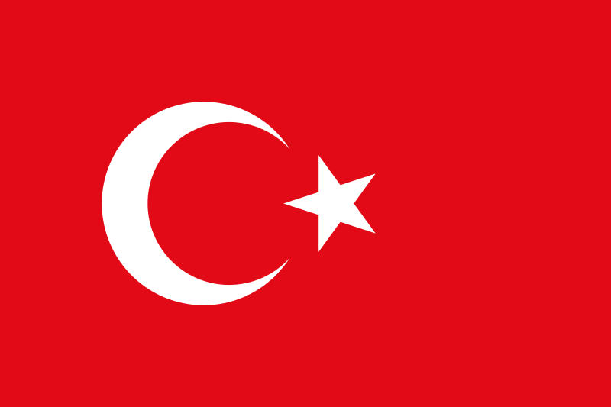
Şekil 2. Türk Bayrağı

Sonuç:
Xxx xxxxxxx xxxx xxx xxxxxx xxxxx xxxxxxxxxx xxxxx xxxxxxx. Savaş (2007), xxxxxx xxxxxxxxx xxxxxxxxxx xxxxxxxxxxxxxx xxxxxx xxxx xxxxxxxxxxxxxxxx xxxxxxxxxxxxxxx. Xxxxxxxxxxxxxx xxxxxxxxxxxxxxxx xxxxxxxxxx xxxxxxxxxxxx xxxxxxxxxxxxx xxxxxxxxxxx xxxxxxxxxxxxxxx xxxxxxxxxx
Kaynakça
Bağcı Ayrancı, B. (2017). A study on choosing tales for utilising as teaching materials in Turkish language education. Journal of Education and Training Studies, 5 (129), 174 – 189. https://doi.org/10.11114/jets.v5i12.2738
Boylu, E. (2020). Turkish language in the perspective of Syrian refugee students: A metaphor study . Educational Policy Analysis and Strategic Research, 15(4), 214-233. https://doi.org/10.29329/epasr.2020.323.12
Creswell, W. J. (2002). Research design qualitative, quantitative, and mixed methods approaches (2th ed.). Sage Publications Inc.
Fairclough, N. (2013). Critical discourse analysis: the critical study of language. Routledge.
İşcan, A. (2017). Using films in vocabulary teaching of Turkish as a foreign language. Journal of Education and Training Studies, 5 (5), 27 – 35. https://doi.org/10.11114/jets. v 5 i 5 2 245
Mete, F. (2015). The extent to which teachers of Turkish as a foreign language accept themselves as competent. Educational Research and Reviews, 10 (19), 2624 – 2630. https://doi.org/10,5897/ERR2015.2450
Yeşilyurt, E. (2015). Osmanlı döneminde İngilizlere Türkçe öğretimi (Yayımlanmamış Doktora Tezi). Çanakkale Onsekiz Mart Üniversitesi, Sosyal Bilimler Enstitüsü, Çanakkale.

Referans gösteriminde ayrıntılı bilgi için:
https://apastyle.apa.org/

Doi araştırmasında aşağıdaki adresi kullanabilirsiniz:
https://search.crossref.org/references

Bu ilkelere uymayan makaleler kesinlikle değerlendirilmeye alınmayacaktır.
16. Zeitschrift für die Welt der Türken / Journal of World of Turks gönderilen makaleleri yayınlayıp yayınlamama, gerekli gördüğü durumlarda makaleler üzerinde düzeltmeler yapma hakkına sahiptir. Gönderilen yazıların yayınlanma hakkı dergi yönetimine, bilimsel ve hukukî sorumlulukları yazarlarına aittir. Dergide yayınlanan yazılar, -bilimsel etik açısından- dergi yönetimin yazılı izni olmadan hiçbir şekilde çoğaltılamaz ve başka bir yerde (matbu olarak veya internet ortamında) tekrar yayınlanamaz.

Zeitschrift für die Welt der Türken /
Journal of World of Turks
Editör Kurulu

* Unvan, Üniversite adı, Fakülte Adı, Bölüm adı/ya da Kurum Adı, Şehir / ÜLKE. Email adresi, ORCID: XXXX-XXXX-XXXX-XXXX

